

COLÉGIO ESTADUAL MACHADO DE ASSIS
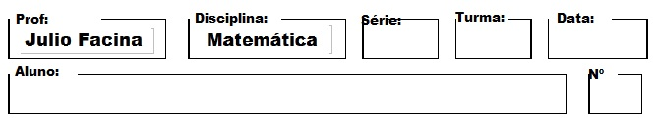

-

PROVA 2 – 2º SEM/1ºBIM 2017
NEJA 2 – FUNÇÕES – Valor 5,0 pontos

(I) Uma empresa de laticínios, produz latas de leite. O custo fixo de cada lata é de R$ 11,50 e o custo de cada grama de leite varia de acordo com a tabela abaixo.

a) Monte a FUNÇÃO que define o valor de uma lata

b) Calcule o valor para cada caso na Tabela.

Tipo de Leite | Gramas de leite | Valor para cada grama
Tipo 1 | 45 g | 0,50
Tipo 2 | 55 g | 0,60
Tipo 3 | 75 g | 0,80

(II) Dada as funções abaixo, faça o esboço dos gráficos das mesmas.

- Y = 5X – 15 c) Y = -2X + 12
- Y = -X + 6

(III) Numa pesquisa com dois produtos distintos, verificou-se que 230 pessoas consomem o produto A, 190 consomem o produto B e 46 pessoas consomem os dois produtos. Quantas pessoas foram consultadas nesta pesquisa ? Faça o DIAGRAMA também.

